Tuần 9, 10
Tiết 7, 8
CHỦ ĐỀ 3. TỔ CHỨC LƯU TRỮ, TÌM KIẾM VÀ TRAO ĐỔI THÔNG TIN
BÀI 5: THAO TÁC VỚI TỆP VÀ THƯ MỤC
Thời lượng: 2 tiết
Thời gian thực hiện: Từ ngày: 30/ 10 /2023 đến ngày 10 / 11 /2023
I. YÊU CẦU CẦN ĐẠT
1. Năng lực
-Thực hiện được các thao tác cơ bản với thư mục và tệp: tạo và xoá thư mục, xoá tệp, di chuyển một thư mục hay một tệp vào trong thư mục khác, sao chép thư mục và tệp, đổi tên tệp.
-Nêu được tác hại khi thao tác nhầm, từ đó có ý thức cẩn thận khi thực hiện các thao tác nêu trên.
2. Phẩm chất
- Chăm chỉ: tích cực trong việc hoàn thành các hoạt động học tập của cá nhân
- Trách nhiệm: tham gia tích cực vào hoạt động của lớp, tự giác hoàn thành các nhiệm vụ được phân công.
II. ĐỒ DÙNG DẠY HỌC
- GV: Kế hoạch bài dạy, bài giảng Power point, bảng nhóm
- HS : Đọc trước nội dung bài học, sách giáo khoa, học liệu phục vụ cho tiết học
III. HOẠT ĐỘNG DẠY HỌC CHỦ YẾU

TG | HOẠT ĐỘNG DẠY | HOẠT ĐỘNG HỌC
5’ | 1. Khởi động  * Mục tiêu: HS biết được nhu cầu cần sao chép , di chuyển thư mục và tệp đến một vị trí khác. Đồng thời, tạo cho HS tâm thế sẵn sàng, sự tò mò, hứng thú để học sinh bắt đầu tìm hiểu nội dung bài học.  * Cách tiến hành
 | - Gv đưa ra tình huống trong bài học:  ? Đầu năm học cô giáo đã thống nhất với cả lớp, bạn Thu An ở nhóm 1. Hôm nay bạn Thu AN chuyển từ nhóm 1 sang nhóm 2. Từ hình 15.a sang hình 15.b, theo em cần thực hiện thao tác nào? | - HS thực hiện thảo luận nhóm để cùng nhau tìm hiểu tình huống mà giáo viên đưa ra:  + Có thể tạo thư mục và xóa thư mục.  + Chúng ta nên thực hiện thao tác di chuyển thư mục.
 | GV cho các nhóm HS nhận xét  - Gv chốt dẫn vào bài: “Thao tác với tệp và thư mục” | - Các nhóm HS nhận xét, bổ sung(nếu có)  - HS chú ý, ghi bài vào vở
30’ | 2. Hình thành kiến thức mới  * Mục tiêu  - HS Thực hiện được các thao tác cơ bản với thư mục và tệp: tạo và xoá thư mục, xoá tệp, di chuyển một thư mục hay một tệp vào trong thư mục khác, sao chép thư mục và tệp, đổi tên tệp.  - Nêu được tác hại khi thao tác nhầm, từ đó có ý thức cẩn thận khi thực hiện các thao tác nêu trên.  *Cách tiến hành
10’ | Hoạt động 1: Các thao tác với tệp và thư mục  - Gv yêu cầu thảo luận nhóm: Tìm cách nhanh nhất để từ cây thư mục như ở Hình 5a có cây thư mục như ở Hình 15b không?  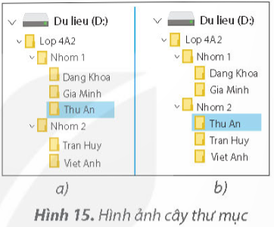 | - HS hoạt động nhóm để trả lời câu hỏi
 | - Các nhóm học sinh trình bày kết quả thảo luận, các nhóm HS khác nhận xét, bổ sung (nếu có) giữa các nhóm. | - 2-> 3 nhóm HS trình bày các nội dung mà giáo viên đưa ra trước lớp
 | - GV hướng dẫn thêm:  + Ngoài các thao tác đã học ở lớp 3 như tạo, đổi tên và xoá thư mục, em có thể di chuyển hoặc sao chép tệp hoặc thư mục vào thư mục khác.  + Khi di chuyển một thư mục đến một thư mục khác thì tất cả tệp và thư mục con trong thư mục đó sẽ được di chuyển đến vị trí mới và không còn tồn tại ở vị trí cũ. Ví dụ hình 17.a SGK_23.  + Khi sao chép một thư mục đến vị trí khác thì tất cả tệp và thư mục con trong thư mục đó sẽ tồn tại ở vị trí mới và vị trí cũ. Ví dụ hình 17.b SGK_23.  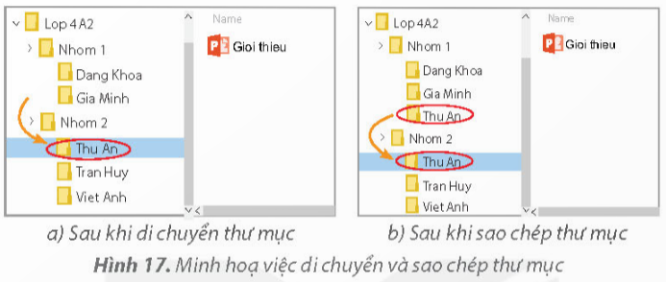 | - Chú ý lắng nghe
 | - GV nhận xét, chốt kiến thức: Các thao tác với tệp và thư mục: Tạo thư mục, đổi tên, xoá, di chuyển, sao chép. | Chú ý lắng nghe.
 | - Yêu cầu HS nhắc lại.  Câu hỏi củng cố: Yêu cầu HS trả lời câu hỏi SGK _ 23 vào bảng con | - HS nhắc lại nội dung kiến thức  HS trả lời câu hỏi vào bảng con  Đáp án B: Di chuyển thư mục Thu An từ nhóm 1 sang nhóm 2.
10’ | Hoạt động 2: Tác hại khi thao tác nhầm với tệp và thư mục  - Gv yêu cầu thảo luận nhóm:  - Gv đưa ra tình huống: Bạn nào sau đây thao tác không đúng? Thao tác đó sẽ dẫn đến hậu quả gì?  A. Minh sao chép một tệp trong thư mục Video đến thư mục của mình.  B. An xoá các thư mục và tệp nháp trong thư mục của mình.  C. Huy xoá tệp trong thư mục Windows ở ổ đĩa C:.  D. Khoa đổi tên thư mục con trong thư mục của mình.  - GV cho các nhóm HS trình bày kết quả thảo luận, nhận xét lẫn nhau. | - HS hoạt động nhóm để trả lời câu hỏi  2-> 3 nhóm HS trình bày các nội dung mà giáo viên đưa ra trước lớp:  Đáp án C. Huy xoá tệp trong thư mục Windows ở ổ đĩa C  Hậu quả: máy tính sẽ bị lỗi vì bị lỗi file cài đặt, ổ đĩa C là ổ đĩa cài đặt.
 | - GV hướng dẫn thêm: Trong máy tính, ngoài tệp và thư mục do em tạo ra thì còn có rất nhiều tệp và thư mục khác. Em chỉ nên thao tác với các tệp và thư mục do mình tạo ra. Không nên tự ý thao tác với tệp và thư mục có sẵn trên máy tính. | - HS chú ý, lắng nghe.
 | - GV nhận xét, chốt kiến thức: Thao tác nhâm với tệp và thư mục sẽ dẫn đến nhiều tác hại như làm mất thông tin, gây lỗi chương trình, đảo lộn trật tự tổ chức lưu trữ thông tin, tốn bộ nhớ để lưu trữ,… | - HS lắng nghe, nhắc lại kiến thức
 | Câu hỏi củng cố: Yêu cầu HS trả lời câu hỏi SGK _ 24. | - 2-> 3 HS trả lời câu hỏi. Các HS khác nhận xét  Đáp án A, B, C.
10’ | Hoạt động 3: Thực hành thao tác với tệp và thư mục  - Gv đưa ra 2 nhiệm vụ yêu cầu HS thực hiện:  Nhiệm vụ 1: Em hãy tạo cây thư mục theo gợi ý như hình 18 SGK_24. Sau đó sao chép tệp trình chiếu Gioi thieu ở ổ đĩa D: vào thư mục Thu An, rồi xoá tệp Gioi thieu ở ổ đĩa D:. | - HS lắng nghe và quan sát.
 | Hướng dẫn:  - Em hãy thực hiện tạo thư mục như đã học ở lớp 3.  - Sao chép một tệp theo các bước hình 19 SGK_25.  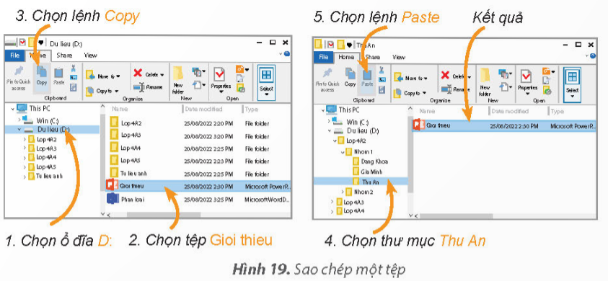  - Thao tác xoá tệp được thực hiện tương tự như xoá thư mục đã học ở lớp 3. | - HS thực hành theo các hướng dẫn và quan sát kết quả.
 | Nhiệm vụ 2: Em hãy thực hiện các yêu cầu SGK_25.  - Di chuyển thư mục Thu An từ Nhom 1 sang Nhom 2.  - Đổi tên tệp Gioi thieu thành Gioi thieu nhom. | - HS lắng nghe và quan sát.
 | Hướng dẫn: Thực hiện theo các bước như hình 20 SGK_25 và hình 21 SGK_26.  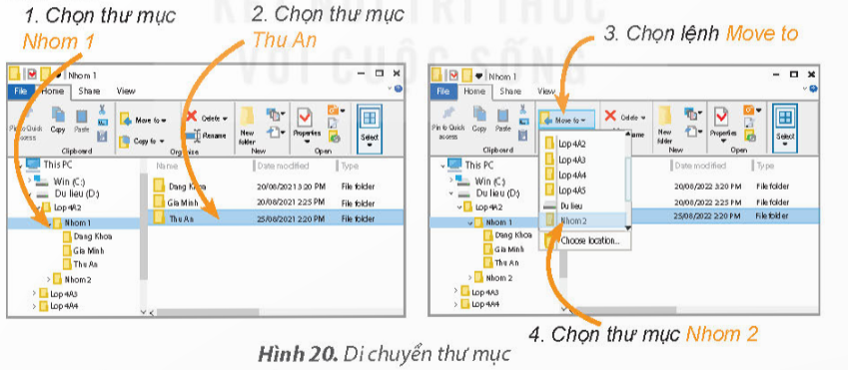  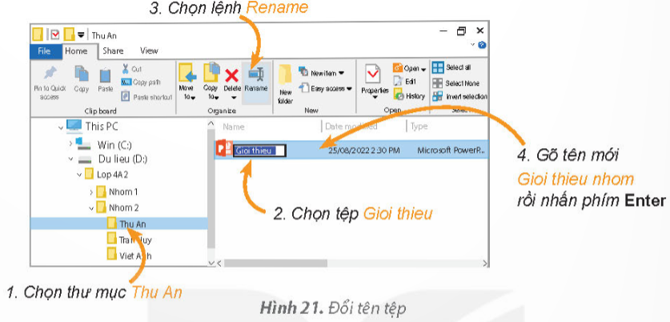 | - HS thực hành theo các hướng dẫn và quan sát kết quả.
 | - GV cho HS trình bày kết quả thảo luận, nhận xét lẫn nhau giữa các nhóm.  - GV tổng hợp, đánh giá. | - Học sinh báo cáo kết quả, nhận xét các nhóm khác.  - Chú ý lắng nghe.
25’ | 3. Luyện tập, thực hành  * Mục tiêu  Khái quát lại các kiến thức đã học về tìm kiếm thông tin trên Internet, thông qua các bài luyện tập, qua đó vận dụng vào thực tiễn.  * Cách tiến hành
 | - GV cho HS thực hiện cá nhân trả lời câu hỏi 1 vào bảng con  1. Khi em muốn tệp và thư mục tồn tại cả ở thư mục cũ và thư mục mới em sử dụng một thao tác nào?  A. Sao chép. B. Di chuyển  C. Xóa D. Đổi tên | - HS lắng nghe.  - HS trả lời câu hỏi vào bảng con  A. Sao chép
 | 2. Em hãy thực hành các nhiệm vụ sau  a) Tạo thư mục con trong thư mục mang tên em theo gợi ý ở Hình 22.  b) Sao chép một tệp hình ảnh trên máy tính vào thư mục Hinh anh, sao chép một tệp trình chiếu vào thư mục Bai tap và đổi tên tệp thành Hoten_lop_bai1  c) Di chuyển thư mục Bai tap sang thư mục Nhóm 2 và đổi tên thành Bai tap nhom.  d) Sao chép thư mục Hinh anh vào Nhom 2 và xoá thư mục Hinh anh trong thư mục Thu An.  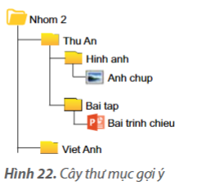 | - Quan sát, chú ý lắng nghe.
 | - GV quan sát theo dõi quá trình thực hành của HS để hướng dẫn và sửa sai cho các em kịp thời.  - GV cho các nhóm chia sẻ bài.  - Các nhóm khác nhận xét, bổ sung (nếu có) | -HS hoạt động nhóm thực hành  - 2-> 3 nhóm HS trình bày các nội dung mà giáo viên đưa ra trước lớp  - Các nhóm khác nhận xét, bổ sung (nếu có)
 | - GV nhận xét, bổ sung, tuyên dương nhóm thực hiện tốt. | - Chú ý lắng nghe.
5’ | 4. Vận dụng, trải nghiệm  * Mục tiêu  Học sinh được phát triển năng lực giải quyết vấn đề và sáng tạo với các thao tác dựa vào sự hiểu biết.  *Cách tiến hành
 | - Gv yêu cầu thảo luận nhóm:  ? Thực hành theo yêu cầu câu hỏi SGK_26: Em có một thư mục chứa các tệp ảnh và video về buổi tham quan của lớp, em muốn chia sẻ cho các bạn. Em sẽ làm cách nào để thư mục đó vừa có trên máy tính của em, vừa có trên máy tính của các bạn?  - HS báo cáo kết quả thảo luận, nhận xét lẫn nhau.  - GV tổng hợp, chốt vấn đề. Có thể sao chép vào USB rồi gởi cho bạn, có thể gởi qua thư điện tử, tin nhắn zalo,… | - HS lắng nghe và quan sát.  - HS thực hành theo các hướng dẫn và quan sát kết quả.  - Học sinh báo cáo kết quả, nhận xét các nhóm khác.  - Lắng nghe.
 | -Dặn HS về nhà xem bài, chuẩn bị bài cho tiết sau | - Lắng nghe, ghi nhớ, thực hiện

IV. ĐIỀU CHỈNH SAU BÀI DẠY

